Nombre de la actividad: Entrevista a nuestro Alcalde Municipal.
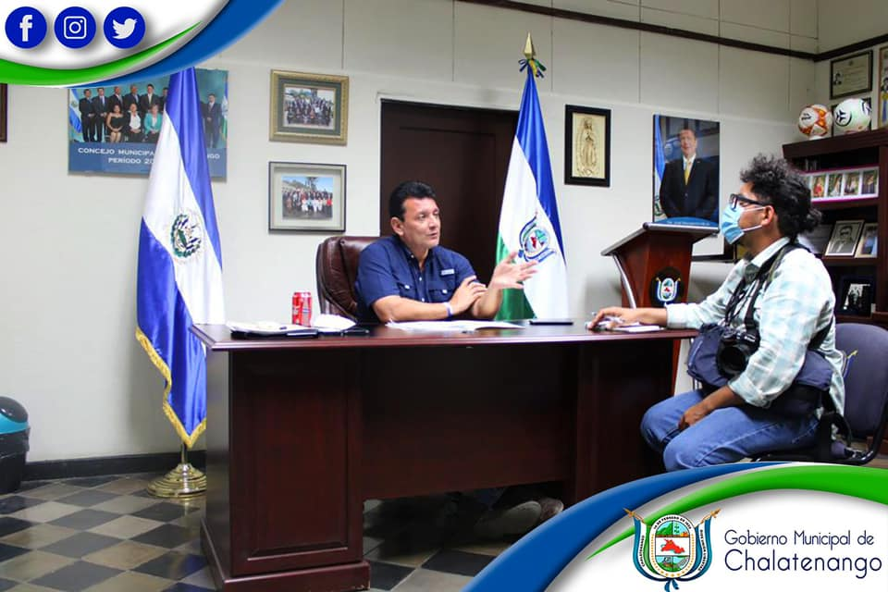
Actividad: Por la mañana tuvimos la visita de un Periodista de un Periódico Nacional el objetivo principal es hablar sobre el Tema: FODES. El cual como Municipalidad ha afectado a no realizarse Proyectos en las Comunidades del Municipio de Chalatenango y a la vez para proyectos que ya estaban encaminados, los cuales se tuvieron que parar, esto por la falta del no pago de estos Fondos que como Ley corresponden a las Municipales del País. Fecha: 4 de febrero de 2021. Ubicación: Despacho Municipal. Hora: 1:00pm.

